 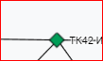

Капля -- зеленая муфта - собственная сеть (РТП) 1  
Квадрат -- зеленая муфта - собственная сеть (РТП) 2

 ---   
Капля -- красная муфта - сторонний оператор, аренда волокна (услуги для РТП) 1  
Квадрат -- красная муфта - сторонний оператор, аренда волокна (услуги для РТП) 2

   
-- голубая муфта – воздушная линия (ВКП)

   
- голубая -- оптический кросс на ВКП

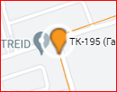 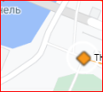

Капля - оранжевая муфта -- кабель демонтаж, отключен, сторонний оператор 1  
квадрат - оранжевая муфта -- кабель демонтаж, отключен, сторонний оператор 2

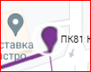   
- фиолетовая муфта - Телепорт (сторонний оператор)

   
-- коричневая муфта - Инфокос (партнеры)

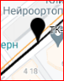 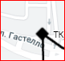  
капля - Черная муфта – РТП /Инфокос 50/50 1  
Квадрат - Черная муфта – РТП /Инфокос 50/50 2

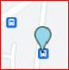 **А цвет такой же как у -- голубая муфта – воздушная линия (ВКП) ???? уточню у строителей**  
муфта - сторонний оператор – обслуживание по договору / тендеру ( инофонд)

   
 - ЦОДы

   
- Узел связи

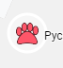  
 Подключённые дома Инфокос 1

  
Подключённые дома Инфокос 2

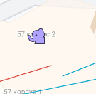

Подключённые дома Инфокос 3

  
- Дом снесен

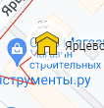   
Подключённые дома. (Собственная сеть РТП)

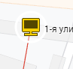  
 B2B клиенты ( коннектика, авелаком и т.д)

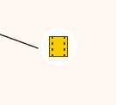  
телестудии

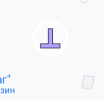   
- вышка связи РТРС

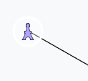   
базовая станция, (Теле2, МТС , билайн, мегафон)

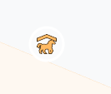   
объекты Ловител

   
Проработки 1

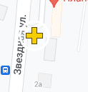  
 проработки 2

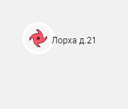   
подключенные дома ЛЮБТЕЛЕМОНТАЖ ( инфокос)

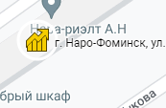   
Подключённые дома. Наро-Фоминск ( тв строй) -

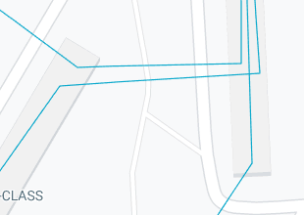   
 Голубые линии. Кабель ВКП( ВОЗДУШКИ)

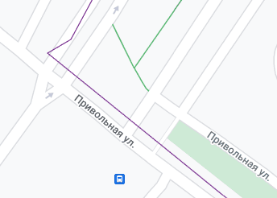 -   
Фиолетовая линия кабель ( ТЕЛЕПОРТ) сторонний оператор

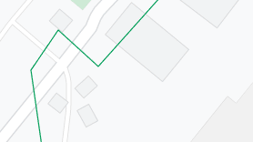-   
Зеленые линии. Проработки и рабочие проекты РТП

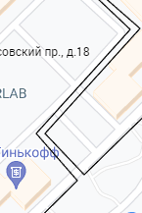

Черные тонкие линии - собственная сеть , кабель РТП (Чёрные трассы неофициальные)

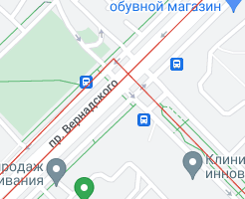 -

Красные линии, кабель (сторонний оператор, аренда волокна (услуги для РТП)

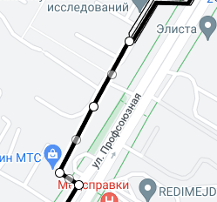

Чёрные толстые линии. Собственная сеть, кабель РТП белые(официальные) трассы.

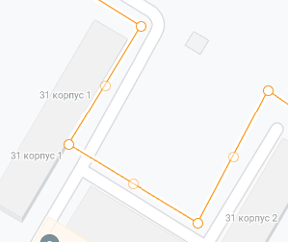   
Оранжевые линии. Кабель демонтаж, отключен, сторонний оператор

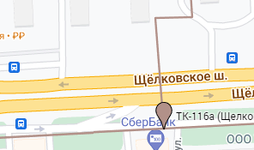   
коричневые линии - кабель Инфокос ( партнеры)  
  
Те объекты которые не попали в легенду   
  
просто папка 1 с одинковыми стилями  
папка 2 с одинковыми стилями  
папка 3 с одинковыми стилями  
и т.д.